3.1电现象
一、知识梳理
（一）静电现象
1．摩擦起电：用______的方式使物体带电．
2．带电体的性质：________________________．
3．两种电荷：（1）正电荷：用______摩擦过的______所带的电荷．（2）负电荷：用______摩擦过的______所带的电荷．
4．摩擦起电的原因：原子是由______与______组成的，原子核带______电，电子带______电．在通常情况下，原子核所带的正电荷与电子所带的负电荷数目______，原子呈______性．摩擦起电的原因是不同物质的原子核对__________________的不同．两种不同物质互相摩擦时，原子核对电子的束缚本领弱的______电子，带______电．原子核对电子的束缚本领强的______电子，带______电．
5．摩擦起电的本质：摩擦起电并不是创造了电荷，只是电荷从一个物体______到另一个物体，使正负电荷分开．摩擦起电的本质是电荷的______．
（二）电荷间的相互作用
1．电荷间的相互作用规律：同种电荷互相______，异种电荷互相______．
2．验电器：（1）主要结构：①______，②______，③______．
（2）作用：检验物体是否______．
（3）原理：________________________．
（三）电流
1．电流的形成：________________________形成电流．
2．电流的方向：物理学规定，__________________的方向为电流的方向．在金属导体只有负电荷能定向移动，故电流的方向与电荷定向移动的方向______．
3．电池：
（1）发明者：______．
（2）种类：普通干电池，______，______，______，锂电池，笔记本电脑电池，太阳能电池……
（3）作用：把____________能转化为______能，以提供持续电流．
（4）电池有______、______两个极，在电池外部电流从______极流出，从______极流回电池．
二、易错分析
1．“排斥”的两物体一定带同种电荷，“吸引”的两物体可能带异种电荷，也可能一个物体带电，另一个物体不带电．
2．验电器不仅能检验物体是否带电，而且还能粗略比较物体带电的多少，金属箔张开的角度越大，说明物体带电越多．
3．电荷的定向移动形成电流，发生定向移动的电荷可能是正电荷，也可能是负电荷，还可能是正、负电荷同时向相反方向发生定向移动．
三、达标训练
1．在原子中，带负电的粒子是（ ）
A．原子核 B．质子 C．中子 D．电子
2．下列现象中，不属于摩擦带电的是（ ）
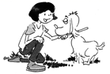
A．用被毛皮摩擦过的橡胶棒靠近碎纸屑时，纸屑被吸起
B．在干燥的天气中脱毛线衣时，听到轻微的噼啪声
C．把钢针沿着磁铁摩擦几次，钢针吸引铁屑
D．用干燥的毛刷刷毛料衣服时，毛刷上吸附着许多细微脏物
3．如图所示，小聪用橡胶棒在动物的毛皮上摩擦后，橡胶棒和动物的毛皮带电情况分别是（ ）
A．正电、正电 B．负电、负电
C．正电、负电 D．负电、正电
4．下面说法正确的是（ ）
A．橡胶棒与其他物体摩擦后，橡胶棒一定带负电
B．与丝绸摩擦过的玻璃棒带正电，说明丝绸上的正电荷转移到了玻璃棒上
C．毛皮与橡胶棒摩擦，橡胶棒带负电，则毛皮一定带正电
D．两个物体相互摩擦后仍不带电，说明这两个物体没有电荷
5．将带正电的玻璃棒靠近泡沫球，出现如图所示的情形．若改用带负电的橡胶棒靠近这个泡沫球，下列判断正确的是（ ）
A．若相互吸引，则泡沫球不带电 B．若相互吸引，则泡沫球带正电
C．若相互排斥，则泡沫球带正电 D．若相互排斥，则泡沫球不带电
6．把两张用丝绸摩擦过的塑料片相互靠近时，它们会张开．这是因为（ ）
A．同种电荷相互排斥 B．异种电荷相互排斥
C．分子之间存在斥力 D．分子之间存在空隙
7．甲和乙两个泡沫小球用绝缘细线悬挂，甲带正电，乙不带电，会出现的情形是下图中的（ ）
A | B | C | D
8．与丝绸摩擦过的玻璃棒带正电荷，这是因为摩擦使得（ ）
A．电子从玻璃棒转移到丝绸 B．中子从玻璃棒转移到丝绸
C．质子从丝绸转移到玻璃棒 D．原子核从丝绸转移到玻璃棒
9．A、B是两个轻质泡沫小球，C是用毛皮摩擦过的橡胶棒，A、B、C三者之间相互作用时的场景如图所示，由此可以判断（ ）
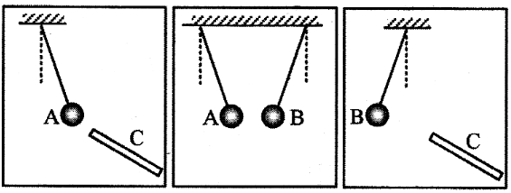
A．小球A带正电
B．小球B带正电
C．小球B可能不带电
D．小球A可能不带电
10．摩擦起电的原因是（ ）
A．摩擦创造了电荷 B．摩擦使原子核发生了转移
C．摩擦使电子发生了转移 D．摩擦使原子核和电子都发生了转移
11．一个带电体跟一个带正电的验电器的金属球相接触，观察到验电器的金属箔先闭合后又张开，根据这一现象可以断定（ ）
A．带电体一定带有大量的正电 B．带电体一定带有大量的负电
C．带电体一定带有与验电器等量的正电 D．带电体一定带有与验电器等量的负电
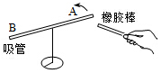
12．如图所示，小华把餐巾纸摩擦过的塑料吸管放在支架上，吸管能在水平面自由转动．将带负电的橡胶棒靠近吸管A端，A端远离橡胶棒，下列判断正确的是（ ）
A．吸管不带电 B．吸管带正电
C．摩擦时，吸管的正电荷转移到餐巾纸上 D．摩擦时，餐巾纸的电子转移到吸管上
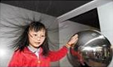
13．小芳在科技馆用手触摸静电球时，头发丝一根根竖起，形成“怒发冲冠”的有趣现象，如图所示，竖起的头发丝所带电荷是（ ）
A．同种电荷 B．异种电荷
C．正电荷 D．负电荷
14．如图所示，是闪电产生的电流通过避雷针的示意图（已知云层带正电）．则下列说法中正确的是（ ）
A．产生闪电时，创造了电荷
B．产生闪电时，云层失去了原子核
C．云层带正电，是因为云层得到了电子
D．图中的电流方向是从云层到避雷针
15．有两个相同的验电器A和B，A带负电，B不带电．当用金属棒连接A和B的金属球时，A的金属箔张角变小，B的金属箔明显张开，如图所示．则下列说法正确的是（ ）
A．金属棒一定带正电
B．验电器B带上了负电
C．瞬间电流从验电器A流到验电器B
D．金属箔张开是因为金属箔带了异种电荷相互排斥
16．关于电流的形成，下列说法正确的是（ ）
A．只要导体中的电荷运动，就会形成电流
B．只有正电荷定向移动，才会形成电流
C．只有正、负电荷同时定向移动，才会形成电流
D．不论是正电荷还是负电荷，只要它们定向移动，都会形成电流
17．小明对所学的电学知识归纳如下，其中正确的有（ ）
A．玻璃棒与丝绸摩擦时，玻璃棒会得到电子 B．摩擦起电的实质是电子的转移
C．导体中只要有电荷的移动，就能形成电流 D．电流的方向总是由电源的负极流向正极
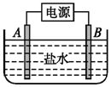
18．如图所示，把A、B两根碳棒分别与电源连接插入盐水中，盐水中的负电荷向B移动，正电荷向A移动，则盐水中的电流方向是（ ）
A．由A向B B．由B向A
C．有时A向B，有时由B向A D．无法确定
19．打扫房间时，小刚用干绸布擦穿衣镜，发现擦过的镜面很容易粘上细小绒毛．这是因为他擦过的镜面因______而带了电，带电体有______的性质，所以绒毛被吸在镜面上．
20．用丝绸摩擦玻璃棒，玻璃棒由于失去电子而带______电，用这根玻璃棒靠近悬挂的气球，气球被推开，则气球带______电．
21．如图所示，小丽用气球在头发上蹭几下，头发就随着气球飘起来，这表明摩擦后头发丝和气球带上了______（选填“同种”或“异种”）电荷；经检验气球所带的电荷为负电荷，说明在摩擦的过程中，气球______（选填“失去”或“得到”）了电子．
22．如图所示，是部分不同物质的原子核对核外电子束缚能力强弱的排序图，毛皮与图中的______摩擦最容易起电，且它们摩擦后毛皮带______电（选填“正”或“负”）．
 | 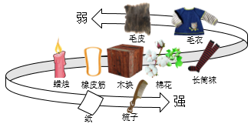 | 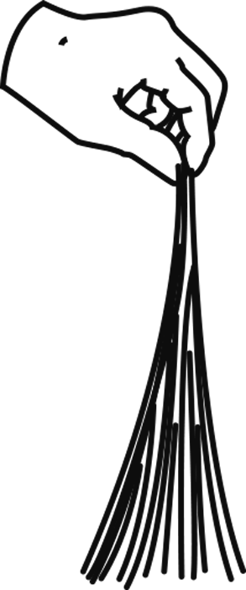 | 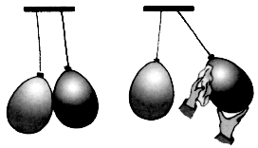
第21题图 | 第22题图 | 第23题图 | 第24题图
23．将塑料绳的一端扎紧，另一端尽可能撕成更多的细丝，用干燥的手从上向下捋几下，观察到如图所示的现象，这是因为塑料丝带上了____电荷，彼此相互排斥；使塑料丝带电的实质是_____在物体间发生了转移．
24．将两个充气后的气球悬挂起来，让它们碰在一起，用毛织品分别摩擦两个气球相互接触的部分，放开气球后，会看到的现象是______，这是因为__________________．
25．验电器的工作原理是_____________．如图所示，取两个相同的验电器A和B，使A带正电B不带电，用带有绝缘柄的金属棒把A和B连接起来，则连接的瞬间，金属棒中的电流方向是从______（选填“A→B”或“B→A”），发生定向移动的自由电荷是______．
26．物理学中，把______电荷定向移动的方向规定为电流方向；按照这个规定．金属导体中的电流方向与自由电子定向移动方向______（选填“相同“或“相反”）．
四、能力提升
27．用一段细铁丝做一个支架，作为转动轴，把一根中间戳有小孔（没有戳透）的饮料吸管插入在转动轴上，吸管能在水平面内自由转动，用餐巾纸摩擦吸管使其带电，现在分别用A、B两个物体放在带电吸管附近，发现吸管都会向A、B两物体靠近，如图所示，已知A为丝绸摩擦过的玻璃棒，下列有关说法正确的是（ ）
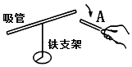
A．吸管和餐巾纸摩擦起电时，吸管因失去电子带负电
B．吸管和餐巾纸摩擦起电时，餐巾纸因失去电子带负电
C．B物体可能不带电
D．B物体一定带正电
28．A、B、C三个轻质小球，已知A带负电，A和B互相吸引，C和A互相排斥，则（ ）
A．B一定带正电，C带负电 B．B可能带正电，C带正电
C．B一定不带电，C带正电 D．B可能不带电，C带负电
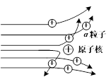
29．在近代原子学说的发展过程中，有下列观点：①物质都是由原子构成的；②原子都是实心球体；③正电荷均匀分布在整个原子内．1911年卢瑟福用带正电的α粒子轰击原子，发现多数α粒子穿过后仍保持原来的运动方向，但有绝少数α粒子发生了较大角度的偏转，如图所示．分析实验结果，可以否定上述观点中的（ ）
A．①② B．①③ C．②③ D．①②③

3.1
1．D2．C3．D4．C5．A6．A7．B8．A9．D10．C
11．B12．D13．A14．D15．B16．D17．B18．B
19．摩擦、吸引轻小物体；
20．正、正；
21．异种、得到；
22．梳子、正；
23．同种、电子；
24．排斥、同种电荷相互排斥；
25．同种电荷相互排斥、A→B、电子；
26．正、相反；
27．C
28．D
29．C

